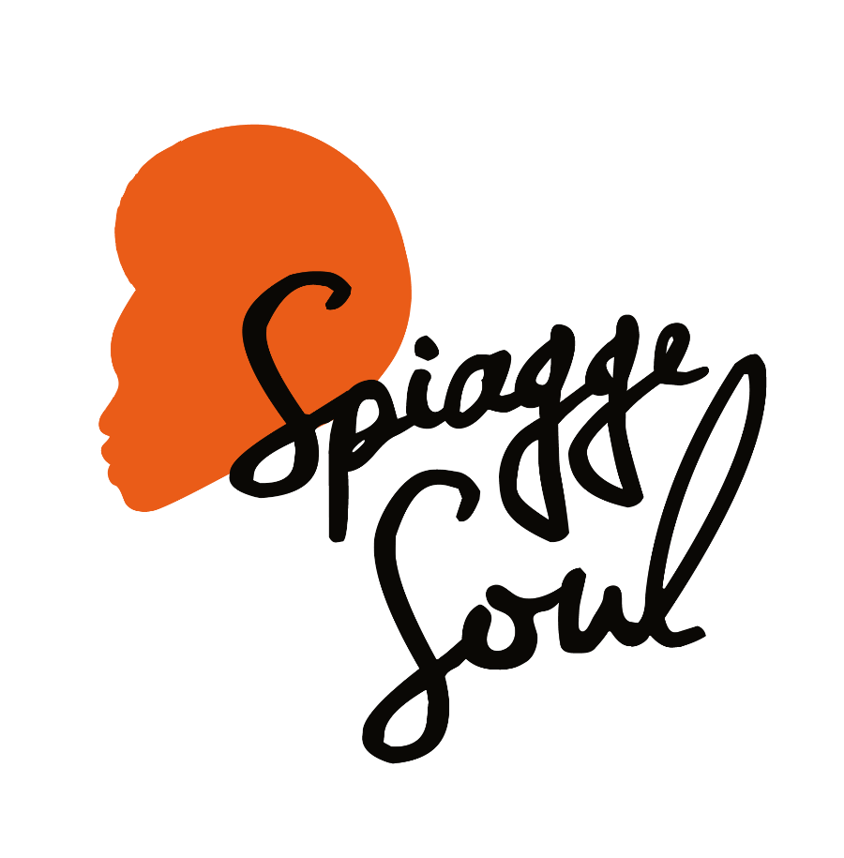

Spiagge Soul 2023
XV edizione
Marina di Ravenna e lidi ravennati
19 luglio – 20 agosto

mercoledì 9 agosto

Vonn Washington & Funky 4 of Us (USA/ITA)
BagnOsteria Tarifa – ore 22
Porto Corsini

RAVENNA, 8 agosto 2023 – Cantante e bassista, Vonn Washington torna a Spiagge Soul per condurre il pubblico in un viaggio alle radici del funk più crudo e potente, quello nato negli anni Settanta e plasmato coi riff e il sudore di artisti come James Brown o Sly & The Family Stone. Il musicista, nato negli Stati Uniti ma residente da anni in Italia, arriva domani al BagnOsteria Tarifa accompagnato dai Funky 4 of Us, compagni di tanti altri viaggi nei meandri della black music (alle 22).

Il festival Spiagge Soul, giunto alla 15esima edizione, è organizzato dall’Associazione Blues Eye con la compartecipazione del Comune di Ravenna e il sostegno di Regione Emilia-Romagna e Apt Servizi. Si concluderà il 20 agosto dopo oltre 30 concerti e più di un mese di spettacoli tra palchi e stabilimenti balneari di Marina di Ravenna, Porto Corsini, Punta Marina e Lido Adriano.

Vonn Washington & Funky 4 of Us. Il Funk. Quello vero, quello delle urla di James Brown e dei tamburi di New Orleans, quello del beat della west coast e della parte più black della Motown, quello dei riff degli Ohio Players o del groove trascinante di Sly & the Family Stone. Un concerto tutto da ballare, suonato e sudato dai Funky 4 of Us, capitanati dal cantante-bassista di Chicago mr. Vonn Washington. Un progetto che rende finalmente giustizia al sound black afro-americano, rielaborato da una band di musicisti con esperienze poliedriche, che vanno dal jazz all’afrobeat, dal reggae alla musica d’avanguardia, e insieme si prostrano devoti alla venerazione del groove con la F maiuscola, il Funk. Con Vonn Washington (voce, basso), Federico Squassabia (tastiere), Francesco Plazzi (chitarra), Marco Zanotti (batteria).

Programma. Spiagge Soul prosegue coi concerti della cantante maliana Ariane Diakite (giovedì 10), il ritorno di Daiana Lou (venerdì 11), poi Baobab (sabato 12), Lebron Johnson con la Andy Pitt Band e i Soul Mundo (domenica 13). Come sempre è poi in programma la festa reggae coi Banana Boat (lunedì 14), mentre chiudono il festival Tonino Tremila (15 agosto), la formazione argentina dei Rosario Smowing (16 agosto) e infine The Indians (17 agosto) e Brown Style (domenica 20 agosto). C’è spazio anche per recuperare la serata ricordo in memoria di Harry Belafonte che è stata rimandata causa maltempo, il 29 agosto.

Per info e aggiornamenti sul programma: Facebook Spiagge Soul e Instagram Spiagge Soul, oltre che www.spiaggesoul.it

Per comunicati e immagini degli artisti: www.spiaggesoul.it/soul_site/comunicati-stampa/

Ufficio stampa Spiagge Soul
Eikon Communication
348 3694618 / 051 6238522
press@eikoncommunication.com

